**Место проведения:** МКОУ «Дылымская гимназия».

**Дата проведения:** с 7 по 12 октября.

**Участники акции:** учащиеся 5-11 классов.

**Цель акции:** каждому классу в течение недели не получить ни одной двойки.

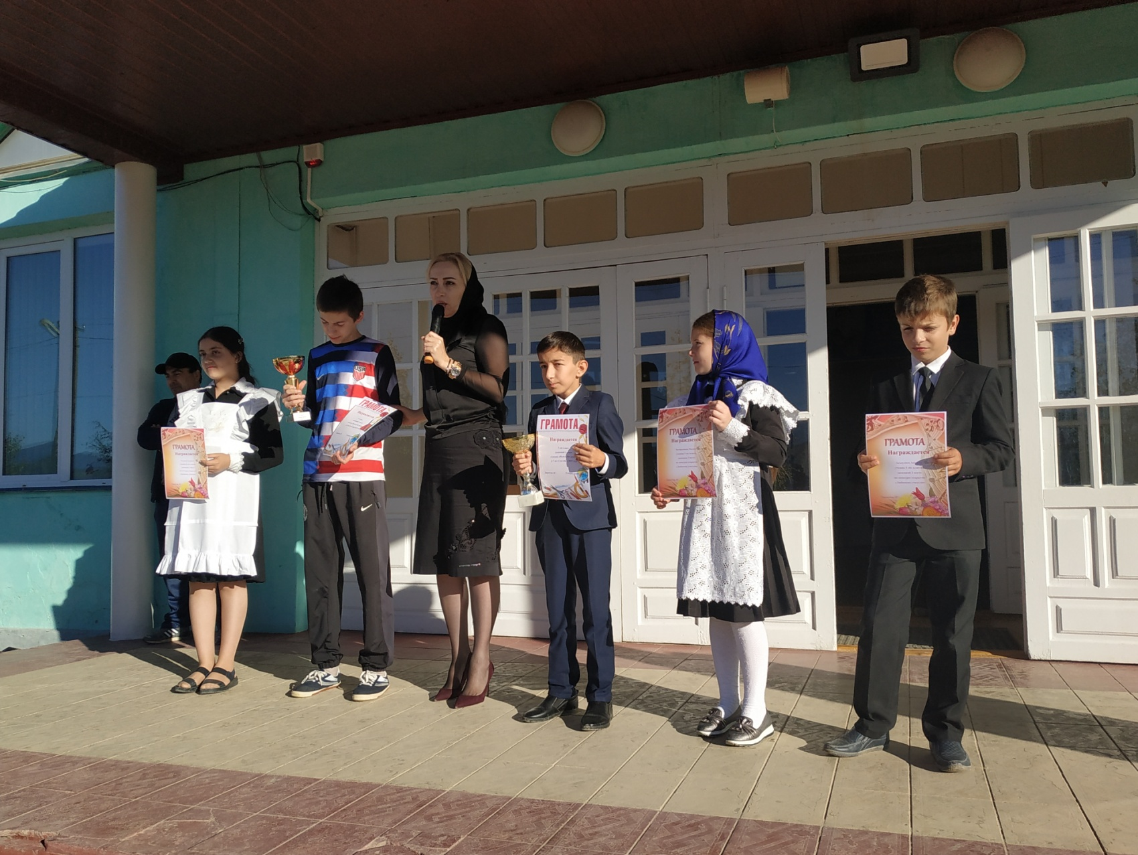 С целью мотивации учеников в получении положительных отметок в Дылымской гимназии активистами РДШ «Новое поколение» с 7 по 12 октября прошла акция «Неделя без двоек» среди учащихся 5-11 классов. Такие акции в гимназии проводятся для мониторинга успеваемости обучающихся и пробуждения в них интереса к учебе. После подведения итогов было выявлено, что в старшем звене количество двоек меньше, чем среднем звене. По итогам акции на призовых местах среди

**старшего звена вышли:**

1 место – 11 класс.

2 место – 10 класс.

3 место – 8 «б» класс.

**Среди среднего звена:**

1 место – 7 «а» класс.

2 место – 7 «б» класс.

3 место – 5 «б» класс.

По итогам акции в гимназии выпущена молния, по которой можно подробно проследить успехи каждого класса. Такая мера сокращает количество неудовлетворительных оценок. Классы победители были награждены на общешкольной линейке.

